Handreichung zum Arbeitsblatt: „Historische Lösungsansätze“

Mathematisches Gebiet: Quadratische Gleichungen
Zielgruppe: Gymnasium, Klasse 9
Vorgeschlagener Einsatzzeitraum:
Erarbeitung und Übung Quadratische Gleichungen
(Gymnasium: LB 1 „Funktionen und Potenzen“)

Vorausgesetzte Kenntnisse und Fähigkeiten:
- Kenntnis quadratischer Gleichungen (in Normalform)
- Kenntnis der p-q-Formel zum Lösen quadratischer Gleichungen
- Umgang mit Termen und Gleichungen
Inhalt:
Dieses Material bietet eine kurze, chronologische Reise durch die historische Entwicklung der Lösung quadratischer Gleichungen. Es beginnt bei den alten Babyloniern und deren Lösung in ihrem Zahlensystem und kommt über das Deutschland der Reformationszeit mit dem Verfahren von Michael Stifel bis zu unserer heutigen Zeit und der allgemein bekannten p-q-Formel.
Das Material ist eingebunden in ein Gruppenpuzzle zum Aufgabenpool „Übungen zum historischen Lösen Quadratischer Gleichungen“, es kann aber auch einzeln bearbeitet werden. Es beinhaltet Aufgaben, Erwartungshorizont und ist mit Ergänzung des Ergebniszettels gut auszuwerten. Es gibt Zusatzaufgaben und Hilfestellungen in Form von Briefumschlägen am Stationstisch.

Zu erlernende Kenntnisse und Fähigkeiten:
- Die Schülerinnen und Schüler entwickeln anhand verschiedener historischer Lösungsverfahren ein vertiefendes Verständnis der p-q-Formel´.
- Die Schülerinnen und Schüler können historische Verfahren zur Lösung quadratischer Gleichungen formulieren.
- Die Schülerinnen und Schüler können mit dem babylonischen Zahlensystem eine quadratische Gleichung lösen.

Materialbedarf:
- Kopien der Arbeitsblätter, Laufzettel des Aufgabenpools

Benötigte Medien:
- Laptop mit Beamer (nur nötig zur Ein- und Ausführung des Aufgabenpools)
Zeitbedarf:
- 30-45 Minuten

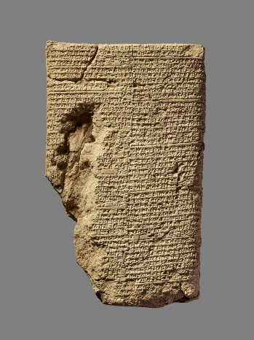
Historische Lösungsansätze
Bereits die Babylonier hatten Möglichkeiten, quadratische Gleichungen zu lösen. Auf der rechts abgebildeten Steintafel aus dem British Museum ist eine solche Gleichung mit ihrer Lösung festgehalten. Ihr Inhalt lautet übersetzt wie folgt (kursive und geklammerte Aussagen wurden nachträglich ergänzt) (Voit, 2007):
Eine Fläche und meine Quadratseite habe ich addiert; $45$ gibt es.
$1$, die wasitum (die Quadratseite), setzt du.
Die Hälfte von $1$ schlägst du ab. $\left(:30\right)$
$30$ multiplizierst du mit $30$. $\left(:15\right)$
$15$ fügst du zu $45$ hinzu, dann gibt es $1$. Die Quadratwurzel davon ist $1$.
Die $30$, die du mit sich selbst multipliziert hast, ziehst du von $1$ ab. $(:30)$
$30$ ist die Quadratseite.

alte babylonische Tafel (Pergamonmuseum Berlin, kein Datum) nach CC-BY-SA 4.0

Wenn $\frac{1}{2}\hat{=}30,$was bedeutet dann 45 in unserer Schreibweise?

Na erkennst du es auch?
Die Babylonier haben anders mit Zahlen gerechnet als wir.
Unser heutiges Zahlsystem basiert auf der 10.
So ist zum Beispiel $\frac{1}{2}=1:2=0,5$
Die Babylonier nutzten als Basis die Zahl 60. Bei ihnen war $\frac{1}{2}=\frac{30}{60}\hat{=}30 .$

Stellt es euch so vor wie bei unserer Zeitrechnung. Eine halbe Stunde sind 30 min.
Ischtar Tor (Pergamonmuseum Berlin, kein Datum) nach CC-BY-SA 4.0
- Erklärt mithilfe der heutigen mathematischen Schreibweise das babylonische Vorgehen bei dieser Gleichung.
- Schreibe zuerst die Gleichung auf. Was bedeutet Quadratseite und Fläche?
- Übersetzt euch eure Schritte mithilfe der p/q-Formel in die heutige Schreibweise.

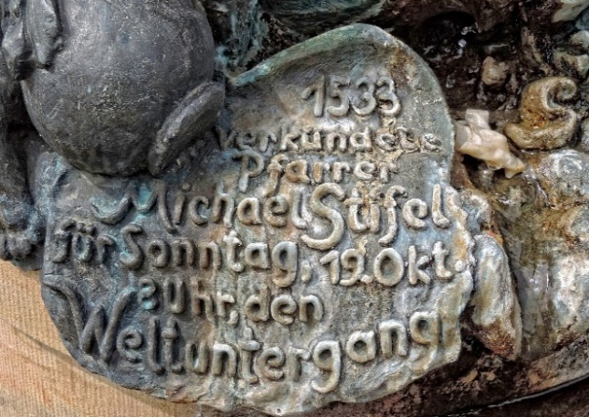
Nun springen wir in der Zeit:
Michael Stifel war ein Prediger zur Zeit Martin Luthers mit einem großen Interesse an Zahlensymbolik und Mathematik.
So versuchte er zum Beispiel auch, den Weltuntergang vorherzuberechnen und kam auf den 19.10.1533. Als dies sich als falsch herausstellte, wandte er sich anderen mathematischen Disziplinen zu. In dieser Zeit hat er auch eine allgemeine Lösungsvorschrift für quadratische Gleichungen definiert (Mäder, 1992):
gemeinfrei

Halbiere die Anzahl der Wurzeln.
Multipliziere diese Hälfte mit sich selbst.
Addiere oder subtrahiere das Ergebnis, wie es das Vorzeichen verlangt.
Aus der Summe oder dem Rest ist die Quadratwurzel zu finden.
Addiere oder subtrahiere die halbierte Wurzel, wie es das Vorzeichen verlangt.

- Berechnet mithilfe seines Vorgehens die Lösung der folgenden Gleichung:
$$x^{2}+x=\frac{3}{4}$$
Hinweis: Stifel hat manche Begriffe anders verwendet, als wir sie heute verstehen. Wurzeln sind bei ihm die Faktoren vor der linearen Variable. Mit Resten bezeichnet Stifel Differenzen, denn zu seiner Zeit dachte man noch nicht in negativen Zahlen. Deswegen kannte er Differenzen als Reste, die übrig bleiben, wenn man eine bestimmte Anzahl wegnimmt.
- Vergleicht die Methoden aus 1. und 2. mit der Formel, die wir heute zum Lösen quadratischer Gleichungen verwenden. Existieren Unterschiede im Vorgehen und wenn ja, wie sehen diese aus?
Überlegt euch, welche der drei Methoden euch am einfachsten erscheint.

Zusatz: Erstellt eine babylonische Lösungsvorschrift für die Gleichung $x^{2}-2x=8$. Verwendet dafür auch das babylonische Zahlensystem.
Hinweis: Die Babylonier kannten noch keine negativen Zahlen. Überlegt, wie sich dies auf die Lösungsvorschrift auswirkt.

Hilfestellungen
Diese Hilfezettel sind als gestufte Hilfen angedacht, die individuell zum Einsatz kommen können und sich dafür ausgeschnitten in Briefumschlägen o.Ä. am Tisch der Station befinden.
Zu Nr. 1
Überlegt euch, wie man die Fläche eines Quadrats berechnet. Wie kann man mit der Variable x die Fläche des Quadrats und die Seitenlänge ausdrücken?
Versucht, euch die Gleichung in die Form $ax^{2}+bx+c=0$aufzuschreiben.

Schreibt die Zahlen in die entsprechenden Brüche um:
$$45=\frac{3}{4},30=\frac{1}{2},15=\frac{1}{4}$$
Folgt damit den Anweisungen.

Zu Nr. 2
Bringt die Gleichung in Normalform.
Überlegt euch, welche Zahlen in der Gleichung die Wurzel und das Ergebnis sind.
Wie es das Vorzeichen verlangt, bedeutet: bei positivem Vorzeichen subtrahieren, bei negativem Vorzeichen addieren.

Zu Zusatz
Ihr dürft nicht mit negativen Zahlen rechnen, also beschreibt das Vorgehen einfach mit positiven Zahlen.
Dort, wo ihr mit positiven statt negativen Zahlen gerechnet hat, müsst ihr dir Rechenoperationen anpassen. Überlegt euch, wie.

Erwartungsbild

Aufgabe 1
Erklärt mithilfe der heutigen mathematischen Schreibweise das babylonische Vorgehen bei dieser Gleichung:
- Die Gleichung $x^{2}+x=\frac{3}{4}$ ist zu lösen, $\frac{3}{4}\hat{=}45$ entspricht.
- Dafür nehmen wir den Vorfaktor p von x (in diesem Fall p = 1) und halbieren ihn
$\frac{p}{2}=\frac{1}{2}$.
Dieser Faktor wird quadriert ${\left(\frac{p}{2}\right)}^{2}=\frac{1}{4}$.
Der quadrierte Faktor wird mit dem Ergebnis q (in diesem Fall $q=\frac{3}{4}$) addiert
${\left(\frac{p}{2}\right)}^{2}+q=\frac{1}{4}+\frac{3}{4}=1$
Aus dieser Summe wird die Quadratwurzel gezogen $\sqrt{{\left(\frac{p}{2}\right)}^{2}+q}=\sqrt{1}=1$
Von dieser Wurzel wird der halbierte Vorfaktor abgezogen
$\sqrt{{\left(\frac{p}{2}\right)}^{2}+q}-\frac{p}{2}=1-\frac{1}{2}=\frac{1}{2}$
Das Ergebnis dieser Subtraktion löst die Gleichung $x=\frac{1}{2}$

Aufgabe 2
Berechnet mithilfe seines (Stifels) Vorgehens die Lösung der folgenden Gleichung:
$$x^{2}+x=\frac{3}{4}$$
Die Gleichung wird auf Normalform gebracht $x^{2}+x-\frac{3}{4}=0$
Die Wurzel ist wieder der Vorfaktor p von x $\frac{p}{2}=\frac{1}{2}$.
Dieser Faktor wird quadriert ${\left(\frac{p}{2}\right)}^{2}=\frac{1}{4}$.
Der quadrierte Faktor wird mit dem Ergebnis q (in diesem Fall $q=\frac{3}{4}$) addiert. Die Addition folgt aus dem negativen Vorzeichen des Ergebnisses.
${\left(\frac{p}{2}\right)}^{2}+q=\frac{1}{4}+\frac{3}{4}=1$
Aus dieser Summe wird die Quadratwurzel gezogen $\sqrt{{\left(\frac{p}{2}\right)}^{2}+q}=\sqrt{1}=1$
Von dieser Wurzel wird der halbierte Vorfaktor abgezogen. Die Subtraktion folgt wieder aus dem positiven Vorzeichen des Vorfaktors.
$\sqrt{{\left(\frac{p}{2}\right)}^{2}+q}-\frac{p}{2}=1-\frac{1}{2}=\frac{1}{2}$
Das Ergebnis dieser Subtraktion löst die Gleichung $x=\frac{1}{2}$

Aufgabe 3
Vergleicht die Methoden aus 1. und 2. mit der Formel, die wir heute zum Lösen quadratischer Gleichungen verwenden. Existieren Unterschiede im Vorgehen und wenn ja, wie sehen diese aus?
Welche der drei Methoden erscheint euch am einfachsten und warum?
Den SuS sollte auffallen, dass sie in beiden Aufgaben dieselbe Methode und auch dieselbe Aufgabe mit demselben Ergebnis erhalten haben. Außerdem sollte auffallen, dass das Vorgehen dem Vorgehen der p-q-Formel sehr ähnlich ist, wobei aber nur eine Lösung gesucht wird und die zweite keine Erwähnung findet. Ein weiterer Unterschied kann sein, dass beide Methoden mit dem Berechnen der Wurzel beginnen und $\frac{p}{2}$ danach abziehen, während die p-q-Formel meist mit $-\frac{p}{2}$ beginnt.
Ziel dieses Vergleichs soll sein, den SuS die p-q-Formel als angenehmste Lösungsmöglichkeit aufzuzeigen, da sie sich hierfür nur eine Formel und nicht mind. 5 unterschiedliche Schritte merken bzw. anwenden müssen.

Aufgabe Zusatz
Erstellt eine babylonische Lösungsvorschrift für die Gleichung $x^{2}-2x=8$.
Verwendet dafür auch (falls nötig) das babylonische Zahlensystem.
Eine Fläche und meine halbe Quadratseite habe ich subtrahiert; 8 gibt es. 2, die wasitum, setzt du. Die Hälfte von 2 schlägst du ab 1. 1 multiplizierst du mit
1 1. fügst du zu 8 hinzu 9. Die Quadratwurzel davon ist 3. Die 1, die du multipliziert hast, fügst du zu 3 hinzu. 4 ist die Quadratseite.

Literaturverzeichnis
British Museum. (kein Datum). (Trustees of the British Museum) Abgerufen am 08. Juli 2018 von www.britishmuseum.org/join_in/using_digital_images/using_digital_images.aspx?asset_id=1612997894&objectId=798589&partId=1
Mäder, P. (1992). Mathematik hat Geschichte. Hannover: Metzler Schulbuchverlag.
Voit, K.-M. (3. August 2007). Elemente vorantiker Mathematik. DNB. Abgerufen am 8. Juli 2018 von https://d-nb.info/1029799911/34

